**Báo cáo thực hành Lab1**

**Môn: IT004 - Cơ sở dữ liệu**

Họ và tên: Đỗ Phương Duy

MSSV: 23520362

**Bài 1: Cài đặt MySQL:**

* MySQL Installer: em không tải được vì MySQL Installer chỉ hỗ trợ cho Window và hệ điều hành hiện tại em đang dùng là MacOS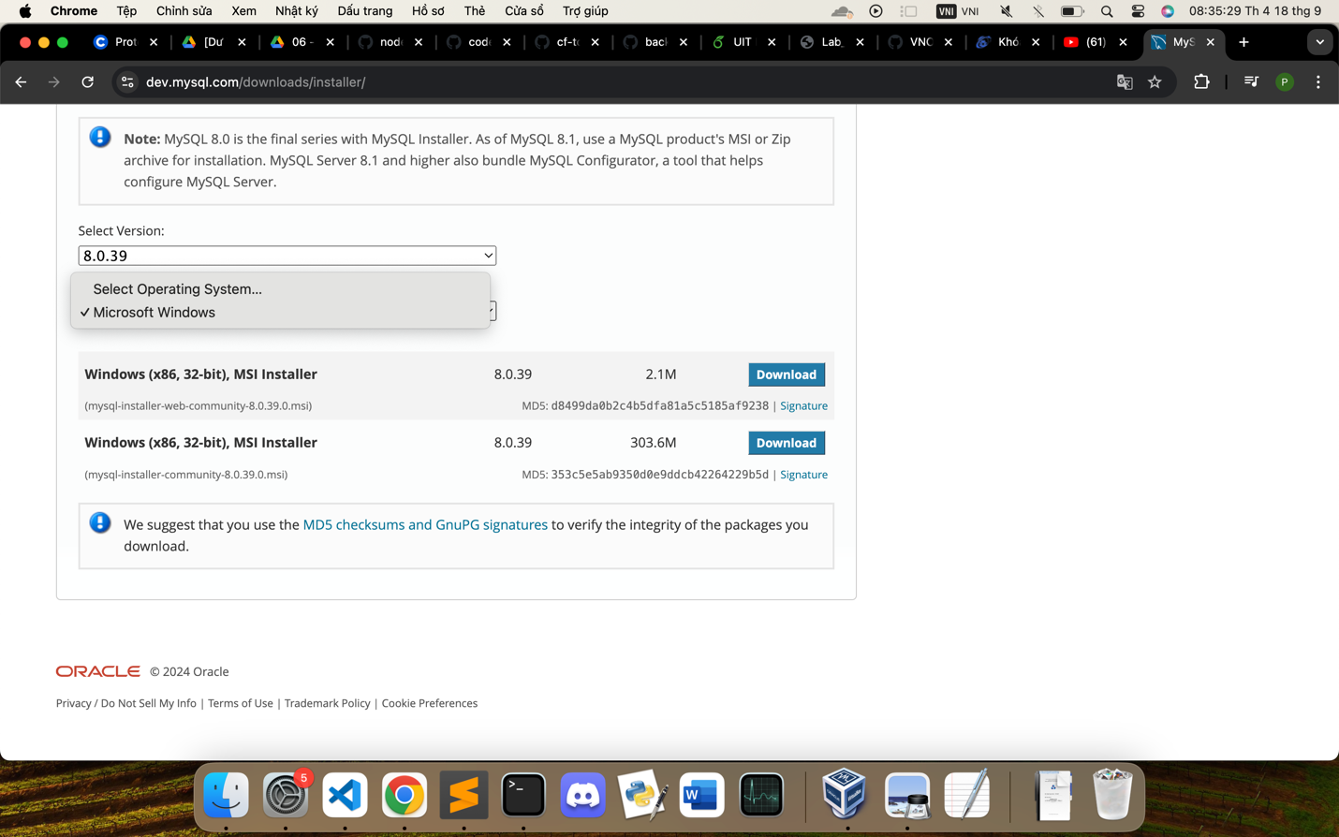
* MySQL Workbench:

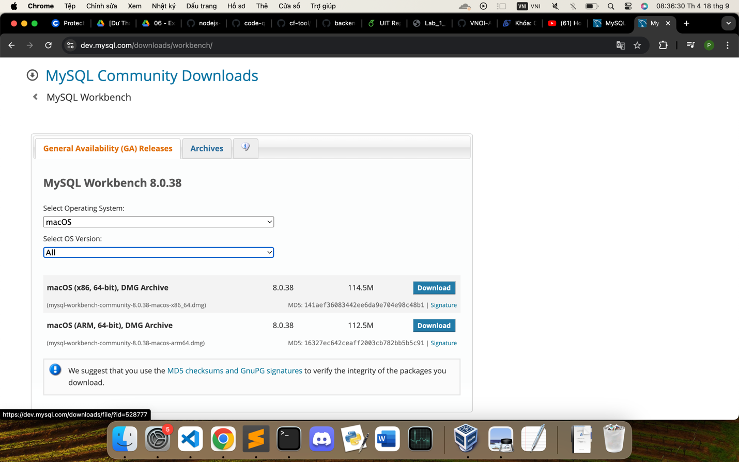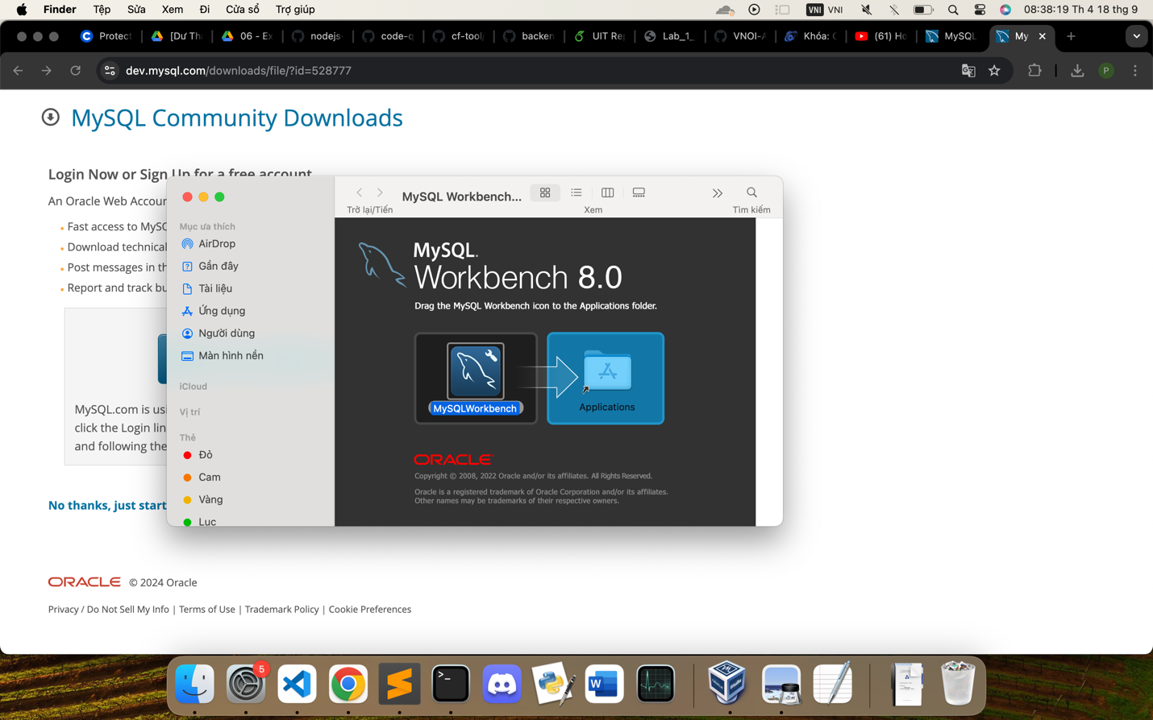

* MySQL Server:

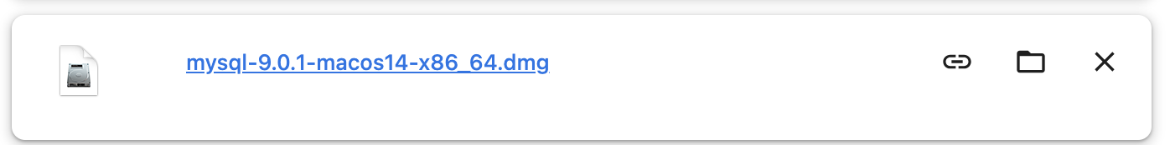

*Em đã cài đặt MySQL Server nhưng trong quá trình cài đặt xảy ra sự cố nên em quên chụp hình lại.

Kiểm tra đã cài thành công MySQL

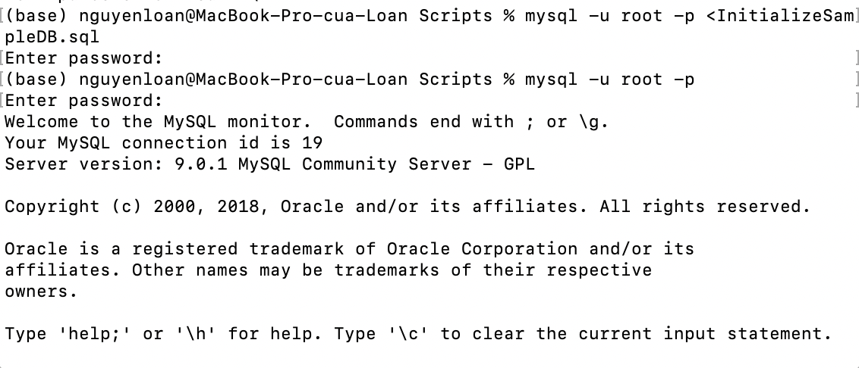

**Bài 2: Khởi đầu:**

**2.1:**

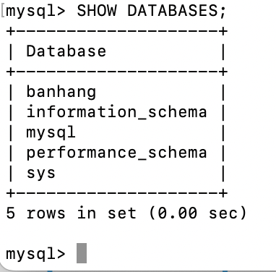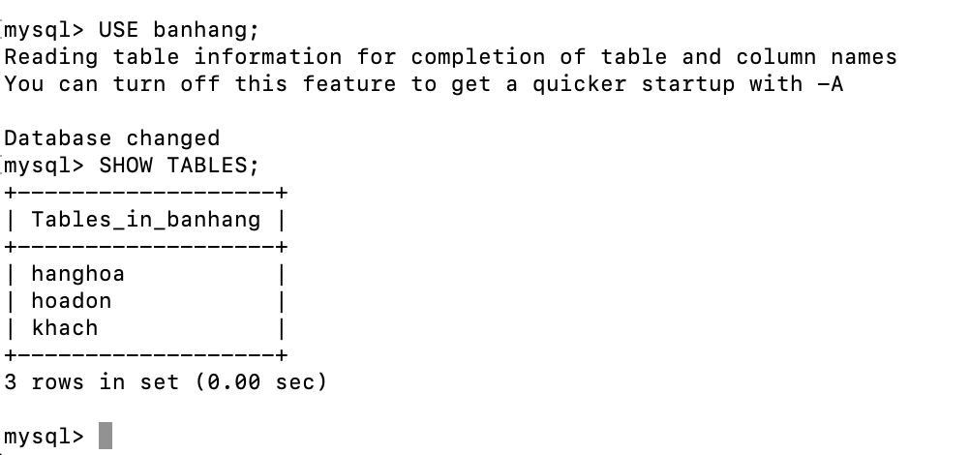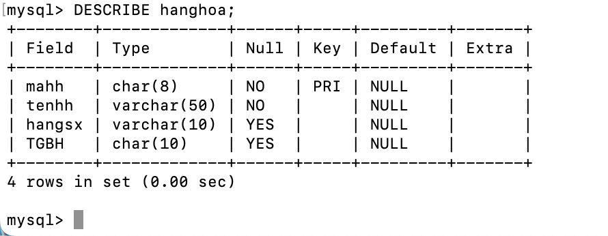

**2.2:**

**Tìm hiểu về tạo/xóa database và table:**

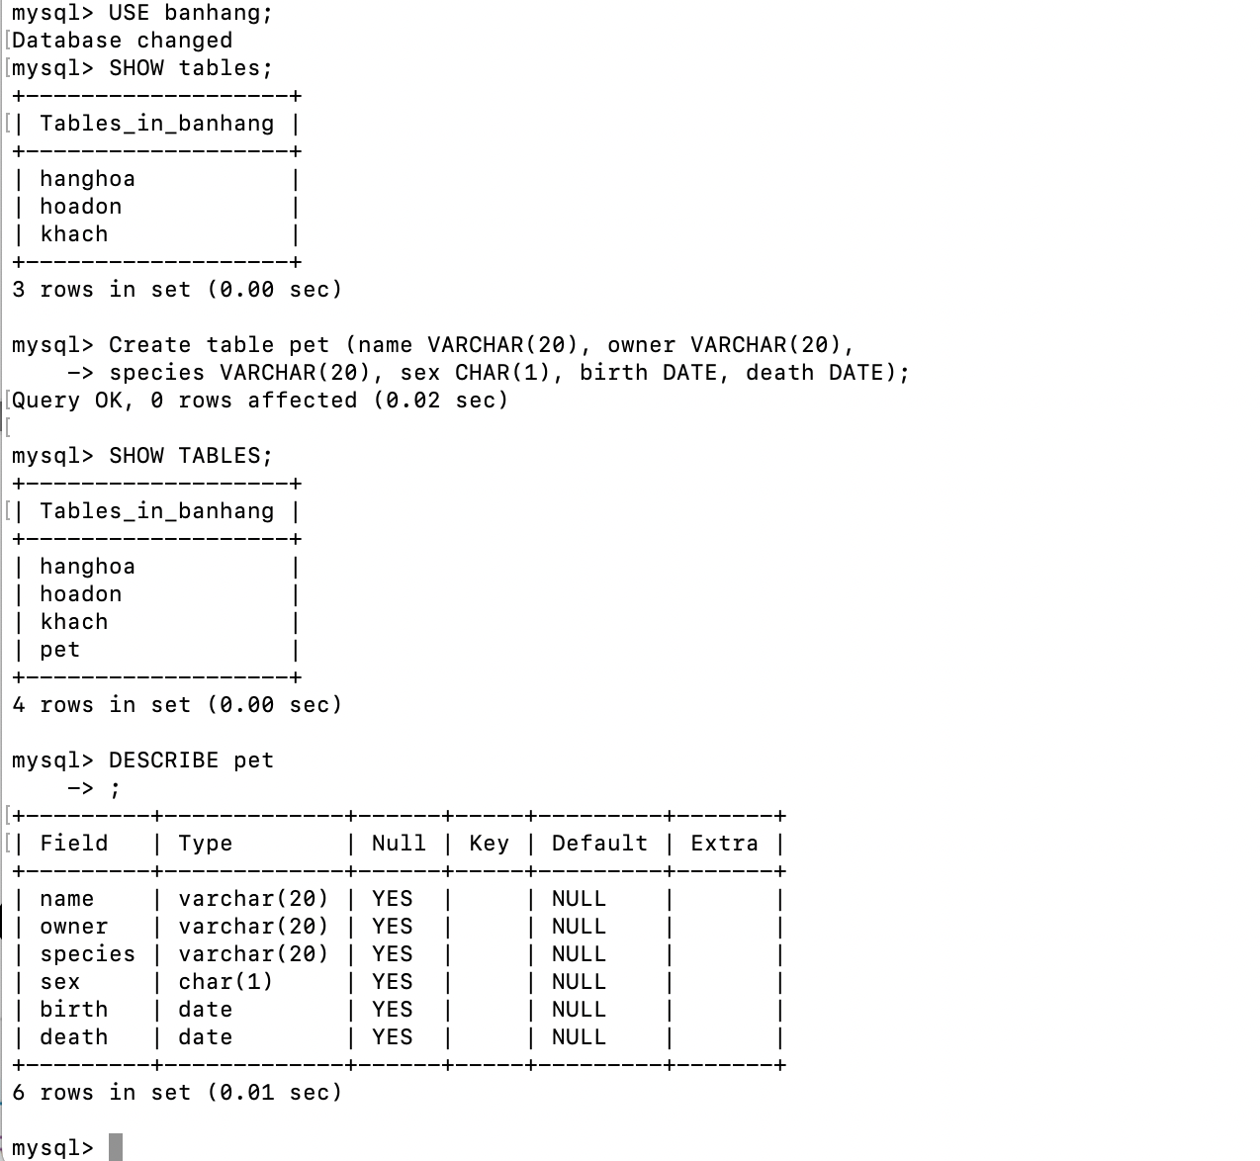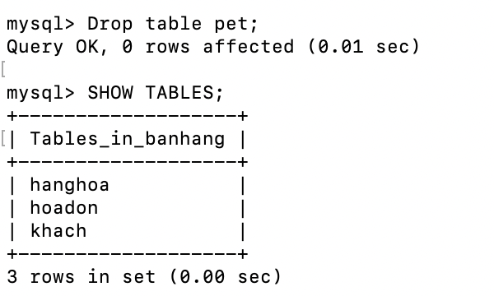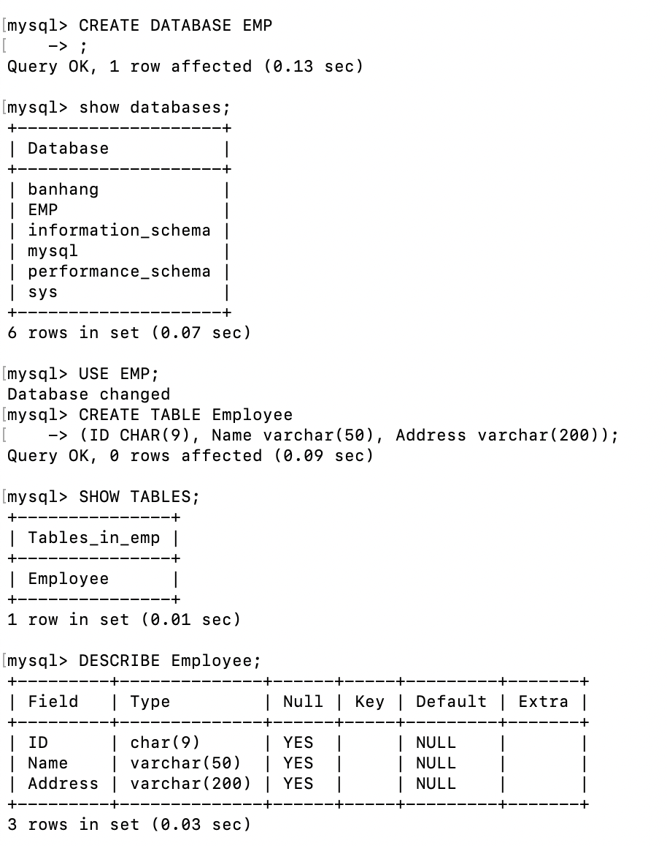

**2.3: Xem dữ liệu của table:**

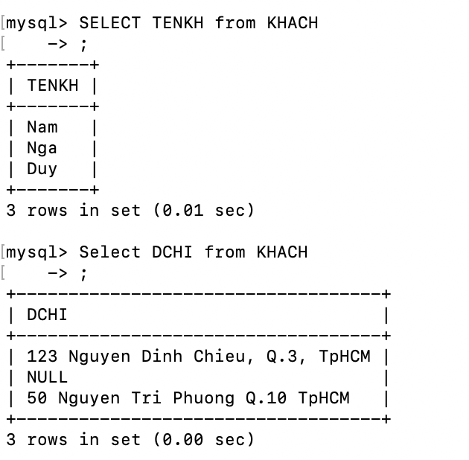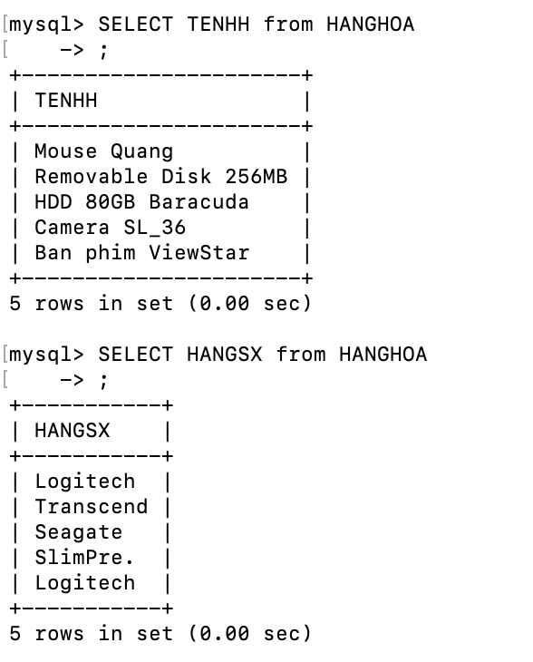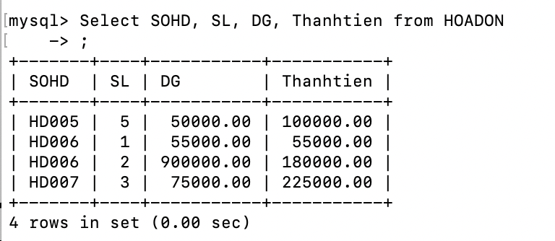

**2.4: Cập nhật dữ liệu:**

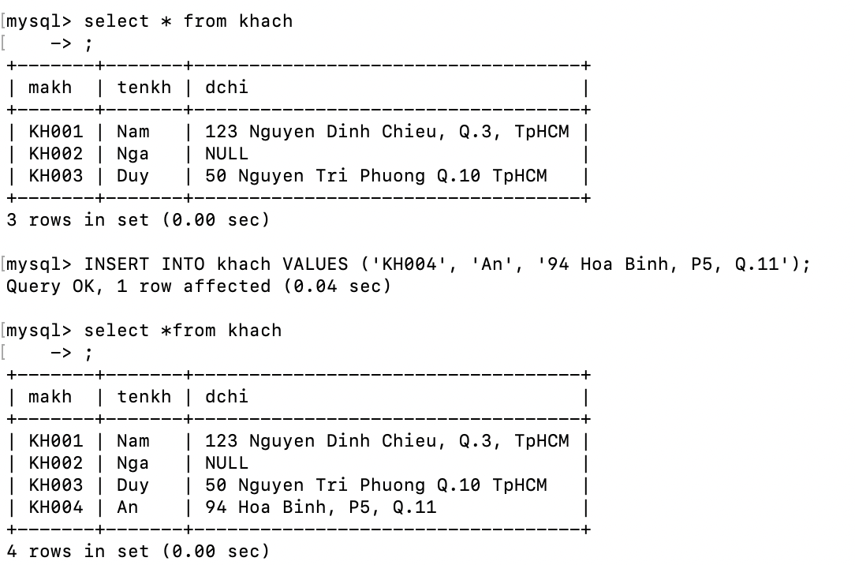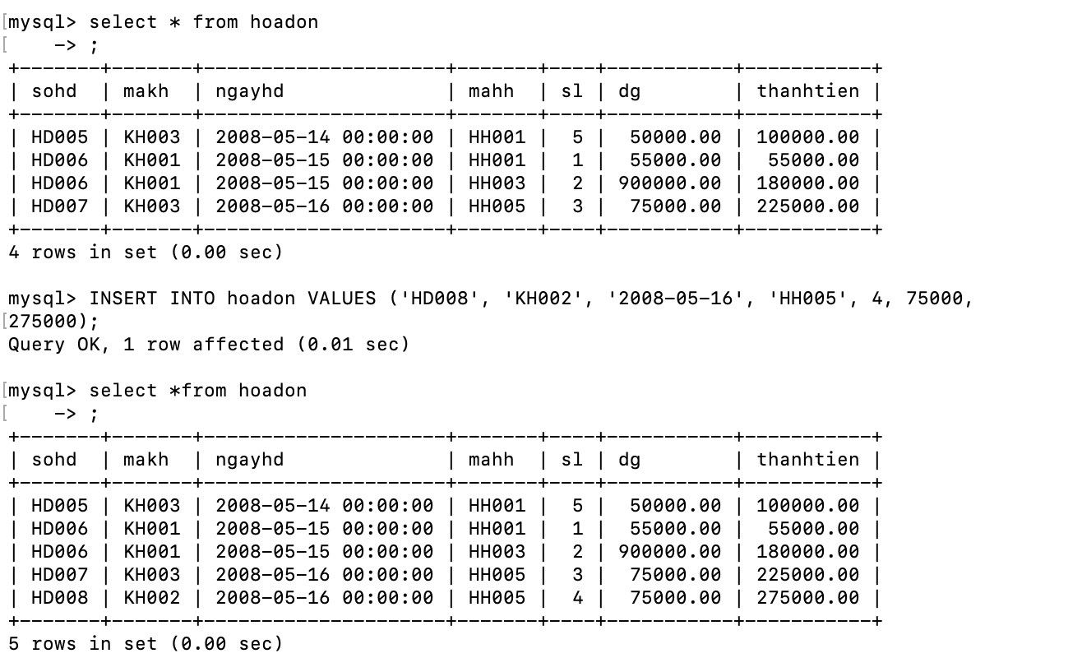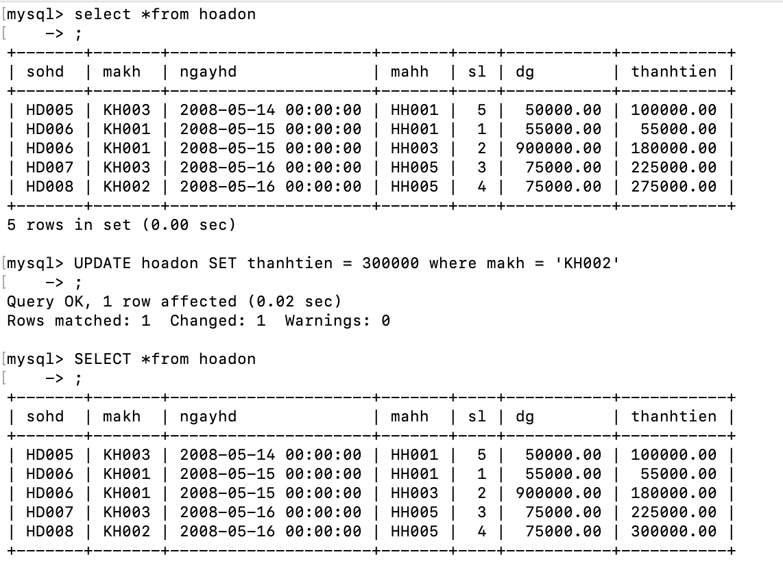

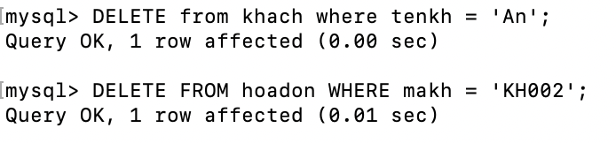

**2.5 Primary Key & Foreign Key:**

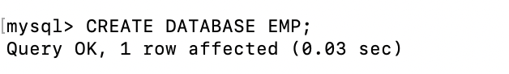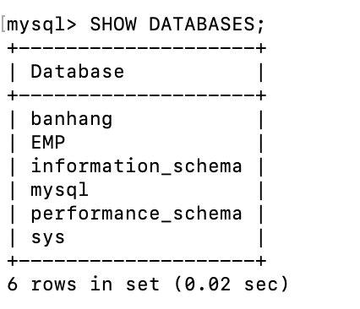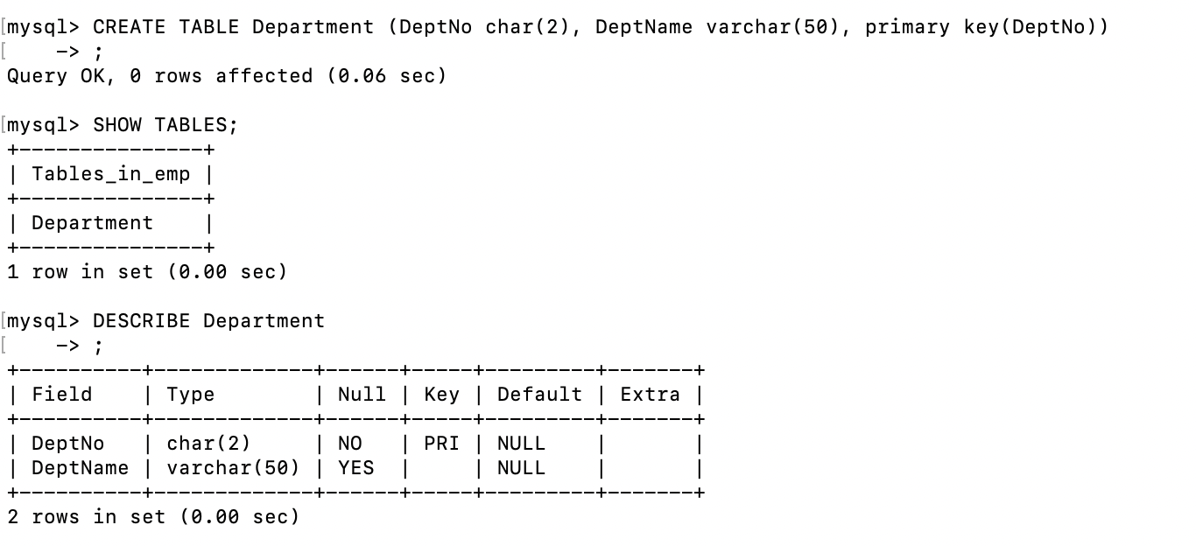

**Bài 3: Truy vấn CSDL với SQL**

**3.1:**

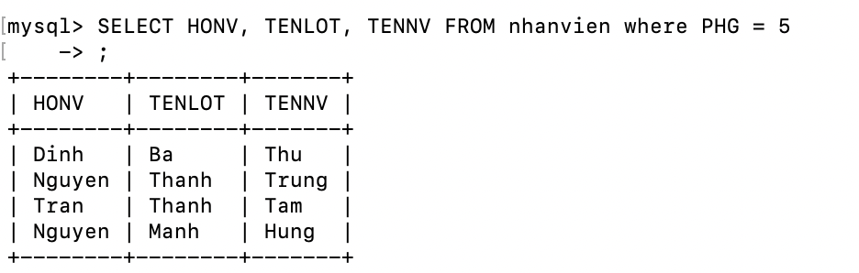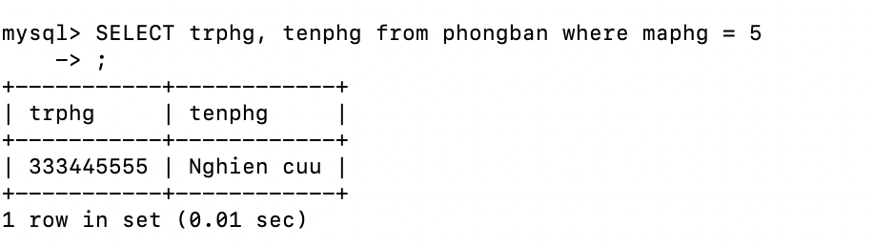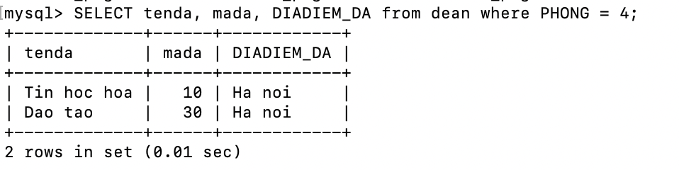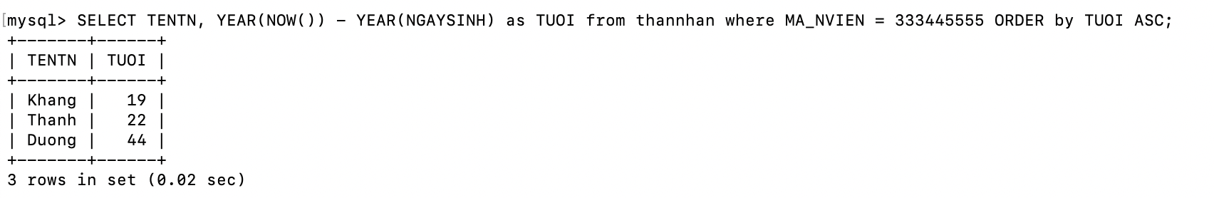

**3.2:**

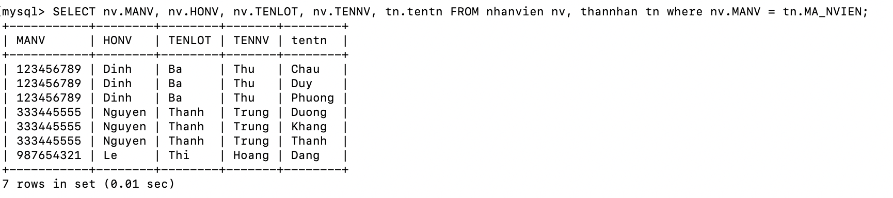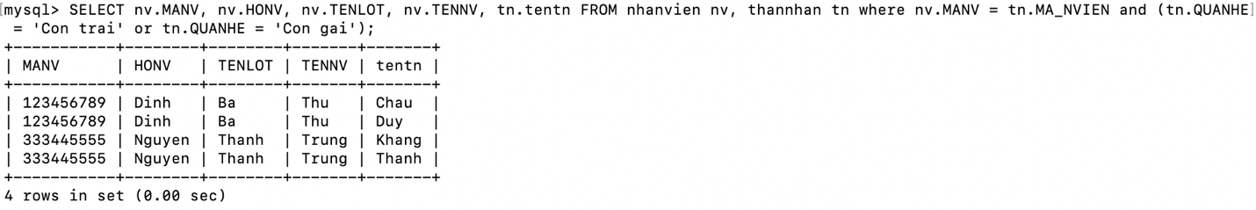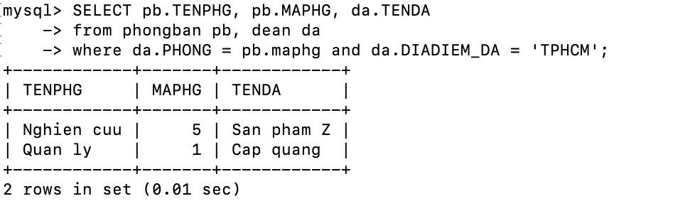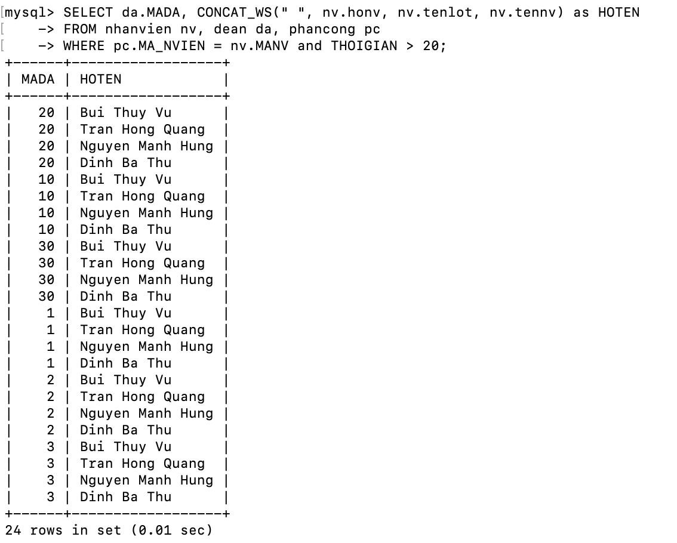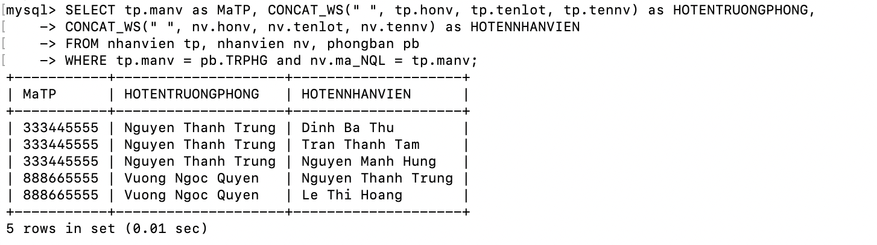

**3.3:**

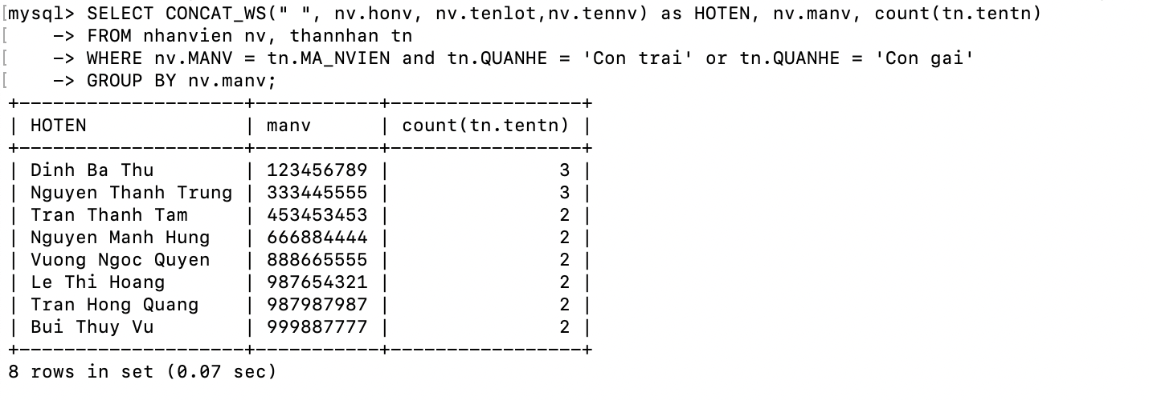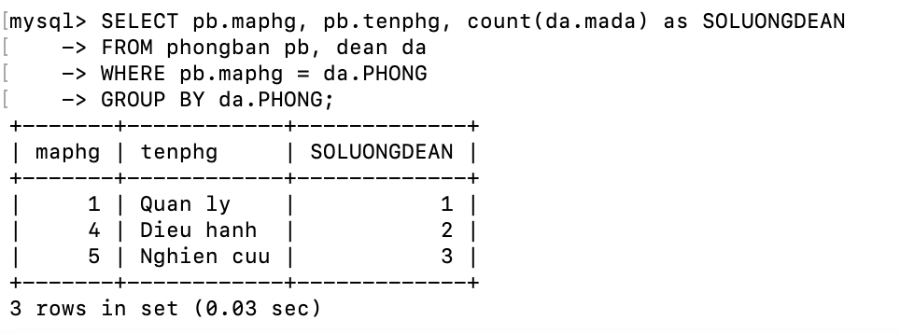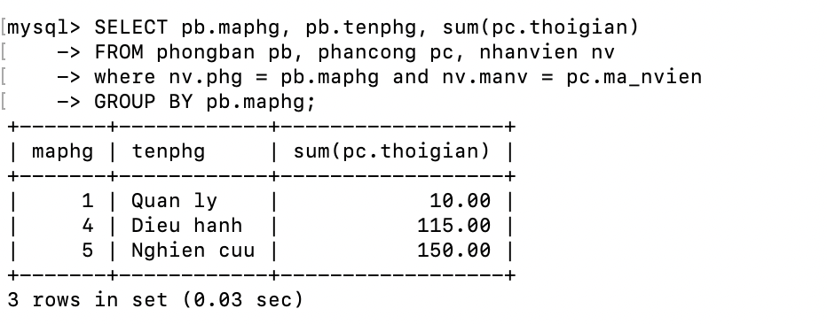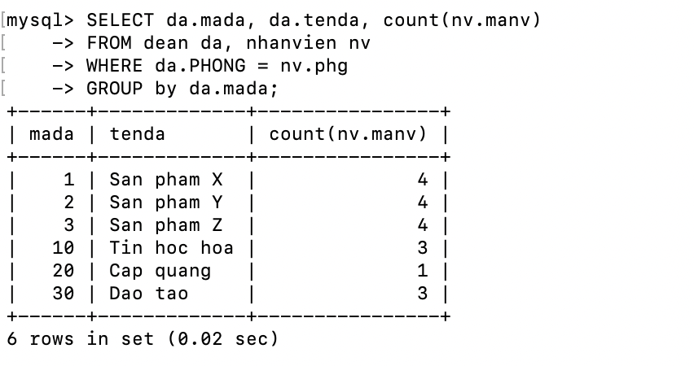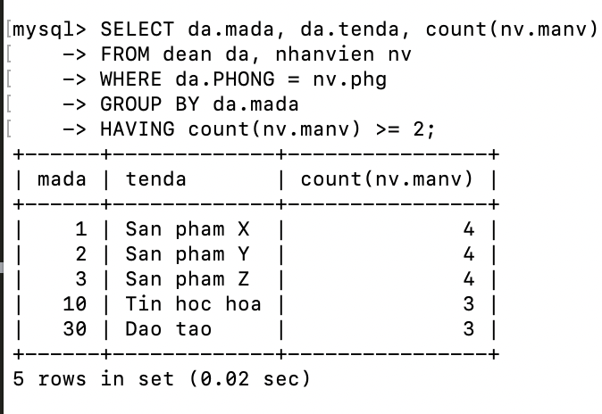

**3.4:**

**3.5:**